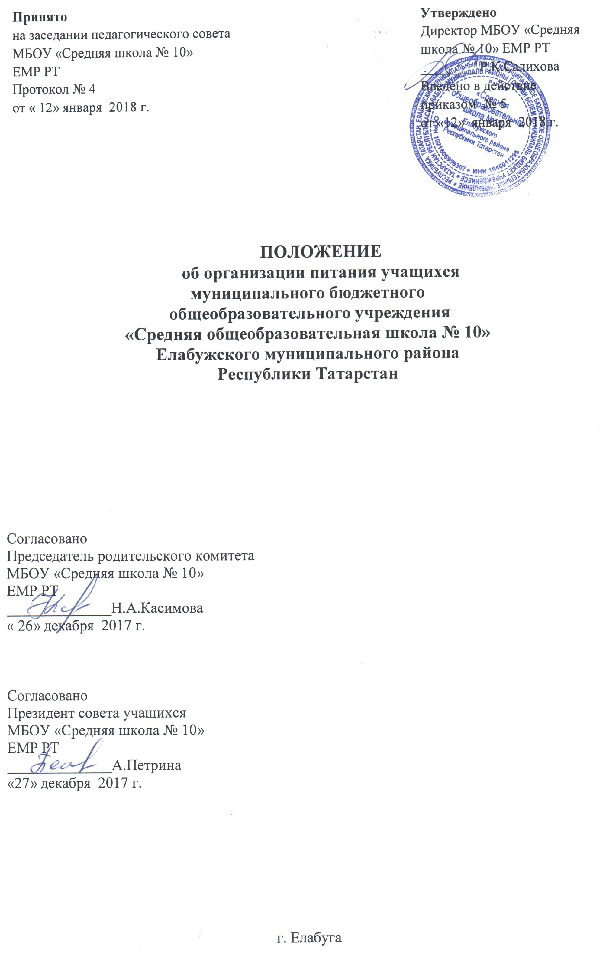
1.Общие положения
- Настоящее Положение разработано на основании Федерального закона от 29.12.2012 № 273-ФЗ «Об образовании в Российской Федерации» ст.41, ч. 1.2, в соответствии с «Санитарно-эпидемиологическими правилами и нормативами (СанПиН) 2.4.2.2821-10 «Санитарно-эпидемиологические требования к условиям и организации обучения в общеобразовательных учреждениях», утвержденными постановлением Главного государственного санитарного врача Российской Федерации от 29.12.2010 № 189, Закона РТ от 08.12.2004 № 63-3РТ «Об адресной социальной поддержке населения в Республике Татарстан», постановлением Кабинета Министров РеспубликиТатарстан от 17.12.2004 № 542 «Об утверждении Положения о порядке предоставления денежных выплат, пособий, субсидий и стипендий отдельным категориям населения в Республике Татарстан», РаспоряженияКабинета Министров Республики Татарстан от 26.11.2014 № 2408-р. Постановления руководителя Исполнительного комитета муниципального образования г. Елабуга, издаваемым ежегодно, и устанавливает порядок организации питания учащихся в МБОУ «Средняя школа №10» (далее - Школа).
- Основными задачами организации питания учащихся в Школе являются:
- обеспечение учащихся питанием, соответствующим возрастным физиологическим потребностям в пищевых веществах и энергии, принципам рационального и сбалансированного питания;
- гарантированное качество и безопасность питания, пищевых продуктов, используемых в приготовлении блюд;
- предупреждение (профилактика) среди учащихся инфекционных и неинфекционных заболеваний, связанных с фактором питания;
- пропаганду принципов здорового и полноценного питания.

2. Организационные принципы питания в школе
- Питание в Школы организовано, как за счёт средств местного бюджета, так и за счёт родителей (законных представителей).В школе в соответствии с установленными требованиями СанПиндолжны быть созданы следующие условия для организации питания учащихся:
- предусмотрены производственные помещения для хранения, приготовления пищи, полностью оснащенные необходимым оборудованием (торгово-технологическим, холодильным, весоизмерительным), инвентарем;
- предусмотрены помещения для приема пищи, снабженные соответствующей мебелью;
- разработан и утвержден порядок питания учащихся (режим работы столовой, время перемен для принятия пищи, график питания учащихся).
- Администрация Школы обеспечивает принятие организационно- управленческих решений, направленных на обеспечение горячим питанием учащихся, принципов и санитарно-гигиенических основ здорового питания, ведение консультационной и разъяснительной работы с родителями (законными представителями) учащихся.
- Для учащихся 1-11 классов Школы предусматривается одноразовое горячее питания (обед) за счет родителей и дотации.
- Для учащихся, находящихся в группах продленного дня, предусматривается дополнительное горячее питание за счет средств родителей и дотации.
- Бесплатное питание организуется в Школе для учащихся:
- из семей, родители в которых имеют 4 и более детей несовершеннолетнего возраста;
- из семей, среднедушевой доход которых составляет ниже прожиточного минимума на одного человека;
- тубинфицированные дети, которые получают лечение;
- находящихся на полном государственном обеспечении в государственных учреждениях.
- Организацию питания в школе осуществляет ответственный за организацию питания, назначаемый приказом директора на текущий учебный год.

3. Порядок организации питания в школе
- Ежедневно в обеденном зале вывешивается меню, утвержденное директором Школы, в котором указываются названия блюд, их объем (выход в граммах), стоимость, контрольные блюда.
- Столовая Школы осуществляет производственную деятельность в полном объеме в течение 6 дней с понедельника по субботу включительно в режиме работы Школы.
- Часы приема пищи устанавливаются в соответствии с графиком приема пищи, утвержденным директором Школы.
- Для поддержания порядка столовой организуется дежурство учителей и дежурного администратора.
- Проверку качества пищи, соблюдение рецептур и технологических режимов осуществляет бракеражная комиссия, утвержденная приказом директора Школы. Результаты проверки заносятся в бракеражный журнал.
- В компетенцию классного руководителя входит:
- разъяснительная и просветительская работа с учащимися и родителями (законными представителями) о правильном питании;
- ответственность за организацию питания учащихся класса;
- ежедневное предоставление в столовую информации о количестве питающихся детей.
- В компетенцию ответственного за питание учащихся входит:
- проведение рабочих совещаний и консультаций с педагогическими работниками по вопросам организации питания;
- контроль за исполнением графика питания, правил поведения учащихся в столовой;
- контроль за охватом питания учащихся по школе;
- В компетенцию заместителя директора по АХЧ входит:
-обеспечение школьной столовой достаточным количеством посуды, специальной одеждой, санитарно-гигиеническими средствами, кухонным, разделочным оборудованием и уборочным инвентарем.
- В компетенцию медицинского работника Школы входит:
- контроль за соблюдением санитарно-гигиенических требований к условиям и организации питания;
- проверка качества пищи, соблюдение рецептур и технологических режимов;
- заполнение бракеражного журнала.
- В компетенцию директора Школы входит:
- комплектование школьной столовой квалифицированными кадрами;
- контроль за производственной базой пищеблока школьной столовой и своевременной организацией ремонта технологического и холодильного оборудования;
- контроль за соблюдением требований СанПиН;
- обеспечение прохождения медицинских профилактических осмотров работниками пищеблока и обучение персонала санитарному минимуму в соответствии с установленными сроками.

4. Порядок принятия и срок действия Положения
  - 4.1. Данное Положение рассматривается и принимается на общем собрании работников Школы и утверждается приказом руководителя Школы.
  - 4.2. Настоящее Положение принимается на неопределенный срок и вступает в силу с момента его утверждения.

